全数字化无刷直流电机伺服控制系统设计
张立文 刘鑫 张淑梅 米阳
（中国科学院长春光学精密机械与物理研究所 吉林 长春 130033）

摘要：转矩波动是影响无刷直流电机伺服控制精度的重要因素，限制了无刷直流电机在控制性能要求较高场合的应用。针对此问题，在传统位置环和速度环的基础上，引入数字化电流环，通过电流闭环控制稳定电磁转矩，从而减小转矩脉动的干扰以提高控制精度。通过对系统模型的分析，确定控制系统参数，实现了以高性能的数字信号处理器DSP28335为核心的电机伺服控制系统软硬件设计。实验结果表明，引入数字电流环后，系统的跟踪精度得到了明显的提高（近9倍），且系统的动态响应性能也得到了较好的改善。
关键词：转矩波动；无刷直流电机；数字电流环；DSP28335
中图分类号：TP212; TN386 文献标识码：A 国家标准科学分类代码：510.80
Fully-Digital Design of BLDC Motor Servo Control System
Zhang Liwen Liu Xin Zhang Shumei Mi Yang
（Changchun Institute of Optics, Fine Mechanics and Physics, Chinese Academy of Sciences,
Changchun 130033, China）
Abstract: Torque ripple is an important factor that affects the servo control precision of BLDC motor, which makes the BLDC motor greatly restricted in the application fields of high accuracy requirements. To solve the problem, the digital current loop is introduced on the basis of the traditional position loop and velocity loop. The digital loop can stabilize the electromagnetic torque by current closed loop control, which can reduce the disturbance of torque ripple so as to improve the servo control precision. Through the analysis of the system model, control system parameters are determined. The design of servo control hardware and software system is completed based on high performance digital signal processor DSP28335. Experimental results show that the introduction of digital current loop can clearly improve the dynamic response performance, and the tracking precision can be improved by nearly 9 times.
Key words: torque ripple; BLCD motor; digital current loop; DSP28335

- 引言
无刷直流电机具有体积小、无火花、转矩高、调速性能好、可靠性高等优点^{[1]}，在工业控制、军事对抗等领域有着广泛的应用。目前无刷直流电机伺服技术的研究主要集中在控制电路的选用、控制策略的优化、转矩波动的抑制等方面。
传统的无刷直流电机控制电路历经了从模拟电路控制到单片机控制的过程^{[2]}，但它们存在运算精度低、处理速度慢、集成度和抗干扰能力差等缺点，目前已经被高性能的专用数字信号处理器（DSP）所取代，DSP集成了丰富的外设资源，运算速度快，可以处理复杂的控制算法，已成为电机控制首选的核心处理器。传统的无刷直流电机控制系统多采用位置环和速度环的双闭环控制结构，这种结构往往对电机力矩波动的影响考虑不足^{[3]}，导致系统易受扰动干扰，难以满足伺服系统对控制性能的要求，而电流环的引入可以加快系统的动态响应过程，依电流变化稳定电磁转矩，减小转矩脉动从而增加系统的抗干扰能力，还可以限制电机的启停和堵转电流以保证系统的安全，电流环已成为提高无刷直流电机伺服控制性能的关键环节。
本文以某型号转台的伺服控制系统为应用实例，设计了一套以高性能数字信号处理器TMS320F28335 DSP为硬件核心的无刷直流电机控制系统，实现了全数字化的三闭环结构控制策略，并着重介绍了数字电流环的设计和实现过程。通过仿真和实验验证了系统设计的合理性。
- 三闭环控制策略
系统由位置环、速度环和电流环三个闭环控制来实现，电流环处于最内环，位置环处于最外环。位置给定值与反馈值相减得到位置偏差，经位置调节器校正构成位置回路^{[4]}；位置回路的输出与速度反馈值相减得到速度偏差，经速度调节器校正构成速度回路；速度回路的输出与电流反馈值相减得到电流偏差，经电流调节器校正就实现了电流闭环，电流环输出PWM信号至功率驱动器，从而驱动无刷直流电机。系统控制结构原理如图1所示。
图1 系统控制结构原理图
  - 电流环设计
电流环主要由电流调节器、电机驱动器、直流电机、电流反馈和滤波几个部分组成，其工作原理如图2所示。
图2 电流环工作原理图
2.1.1直流无刷电机的数学模型
无刷直流电机在额定励磁下且电枢电流连续时，动态电压方程为^{[5]}：
$Ud0=\text{RI}d+L\frac{\text{dI}d}{\text{dt}}+E$ （1）
$E=Cen$ （2）
式中，U_{d0}为电枢电压，R为电枢电阻，L为电枢电感，I_{d}为电枢电流，E为电机的反电势，C_{e}为反电势系数，n为电机的转速。
电压与电流间的传递函数为：
$\frac{Id(s)}{Ud0(s)−E(s)}=\frac{1/R}{Tls+1}$ （3）
电流与电动势间的传递函数^{[6]}为：
$\frac{E(s)}{Id(s)−I\text{dL}(s)}=\frac{R}{Tms}$ （4）
式中，$Tl$为电枢回路的电磁时间常数，T_{m}为电机的机电时间常数，I_{dL}为负载电流。由以上公式可以得出无刷直流电机的动态结构图，如图3所示。
图3无刷直流电机动态结构图
2.1.2 功率驱动器的数学模型
系统的电机驱动器选用PWM调制方式驱动的三相桥式MOSFET功率驱动器，根据工程近似处理的原则，可以把功率放大器近似看作一阶惯性环节^{[7]}，其传递函数可表示为：
$G\text{pwm}(s)≈\frac{Ks}{Tss+1}$ （5）
式中，T_{s}为PWM环节的开关延时，K_{s}为PWM环节的放大倍数。所以，在动态过程中可以把PWM功率驱动器看成一个纯滞后环节。
2.1.3电流反馈与滤波环节的数学模型
电流反馈环节使用电流传感器采集电枢的电流，将电枢电流转换为电压值，再经AD转换为数字量。由于电流信号存在高次谐波及其他干扰信号，需要进行电流滤波，采用低通滤波算法对AD采样得到的电流数字量进行数字滤波。
电流反馈和滤波环节的传递函数为：$Gi(s)=\frac{β}{T\text{oi}s+1}$ （6）
式中，T_{oi}为电流滤波时间常数，β为电流反馈系数。
2.1.4 电流调节器的数学模型
从超调小、跟随性能好、无静差的角度考虑，电流调节器应选用典型I型系统。电流环采用PI调节器^{[8]}，其传递函数为：
$G\text{pi}(s)=\frac{Ki(τi+1)}{τis}$ （7）
式中，K_{i}和τ_{i}分别为电流调节器的比例系数和超前时间常数。
在设计电流环时，可以忽略反电势变化的动态影响，综上所述，可以得到电流环的动态结构图^{[8]}如图4所示。
图4 电流环动态结构图
由于T_{s}和T_{oi}比$Tl$小得多，可做小时间常数近似处理，令T_{∑i=}T_{s}+T_{oi}，则电流环的动态结构图可以简化为图5所示。
图5 简化的电流环动态结构图
因为$Tl$>>T_{∑i}，所以选择τ_{i}=$Tl$，用调节器零点消去控制对象中大的时间常数极点，以校正成典型I型系统，则电流环的开环传递函数为： $G\text{ACR}(s)=\frac{KiβKs/R}{τis(T\sum{i}s+1)}=\frac{KI}{s(T\sum{i}s+1)}$ （8）
式中，$KI=\frac{KiKsβ}{TlR}$为电流环的开环放大倍数。
本系统控制直流无刷电机驱动某型号转台，根据Matlab仿真和试验进行参数辨识确定系统的控制参数后，本系统的电流调节器为：
$G\text{pi}(s)=\frac{8\text{.}\text{06}(0\text{.}\text{00127}s+1)}{0\text{.}\text{00127}s}$ （9）
电流环的开环传递函数为:
$G\text{ACR}(s)=\frac{\text{1000}}{s(0\text{.}\text{00025}s+1)}$ （10）
  - 速度环设计
速度环的主要作用是克服负载扰动，抑制速度波动，保证速度控制刚度和系统的调速范围，加快响应速度。速度回路设计要满足系统所要要求的速度范围，满足位置回路的动态特性，满足转矩误差对速度回路的要求。综合以上要求，速度环采用双惯性校正环节，速度调节器的传递函数为：
$G\text{AVR}(s)=Kv\frac{(Tv2s+1)(Tv3s+1)}{(Tv1s+1)(Tv4s+1)}$ （11）
式中，Ｋ_{v}为速度环调节器的比例系数，T_{v1}~T_{v4}为速度环调节器的时间常数。本系统的速度环控制参数K_{v}选取为3200，T_{v1}~T_{v4}选取为25，0.2，0.0025和0.00127。
  - 位置环设计
位置环的主要作用是保证系统静态精度和动态跟踪的性能。位置回路采用滞后-超前校正，位置调节器的传递函数为：
$G\text{APR}(s)=Kp\frac{(Tp2s+1)}{(Tp1s+1)}$ （12）
式中，K_{p}为位置环调节器的比例系数，T_{p1}和T_{p2}为位置调节器的时间常数。本系统的位置环控制参数K_{p}选取为400，T_{p1}和T_{p2}选取为9.0和0.45。
- 系统软硬件设计实现
  - 系统硬件设计
系统采用TI公司的TMS320F28335 DSP作为硬件核心，DSP28335是一款高性能的32位浮点型数字信号处理器，工作频率可达150MHz，可以处理复杂的控制算法，且内部具有SCI模块、ADC模块、ePWM（增强型脉冲宽度调制器）模块等丰富的增强型控制外设资源^{[9]}，故适合用于电机精准控制系统的核心处理器。系统的硬件电路结构如图6所示。
图6系统硬件电路结构
位置反馈元件使用24位绝对式光电编码器，位置精度可达0.007725″，编码器反馈的位置值经过微分测速可以得到速度反馈值。利用RS422串口采集光电编码器的数据并和外部控制单元进行通信。
采用电流传感器采集电机电枢电流，电流传感器输入的电流和输出的电压成线性关系，利用DSP28335内部的ADC模块对采集的电流进行高频率的A/D变换，由于电流传感器的输出电压是0~5V，而ADC模块要求的模拟输入电压范围为0~3V，所以需要加信号调整电路进行电压调整。
电机驱动器选用三相桥式MOSFET智能集成型控制器，它具有欠压锁定保护、可编程死区时间控制、低电平有效使能关断控制等功能^{[10]}，根据DSP的ePWM模块输出PWM信号控制各个功率开关的导通与关闭，直接驱动三相无刷直流电机，使用简单高效。在PWM信号和电机驱动器之间需要进行高速光耦隔离，起到不同电压之间的信号传输和保护DSP端口的作用。电机驱动电路原理如图7所示。
图7 电机驱动原理图
  - 系统软件设计
用DSP实现控制算法，需要将控制器的模型进行离散化处理。采样周期的选择对数字电流环尤为重要，采样周期越小控制效果会越好，但会增加系统处理复杂控制算法的计算负担^{[11]}。根据系统实际情况，电流环采样频率选取为10kHz，速度环和位置环采样频率为1kHz。系统的软件流程如图8所示。
图8系统软件流程图
- 实验结果及分析
为验证系统的性能以及数字电流环设计是否合理，通过系统驱动直流无刷电机进行转台运转实验，并结合Matlab仿真进行验证。
数字电流环的开环频率特性曲线^{[12]}如图9所示，可以看到，电流环开环截止频率为972rad/s，相位裕度为76.3°，满足系统稳定性要求。
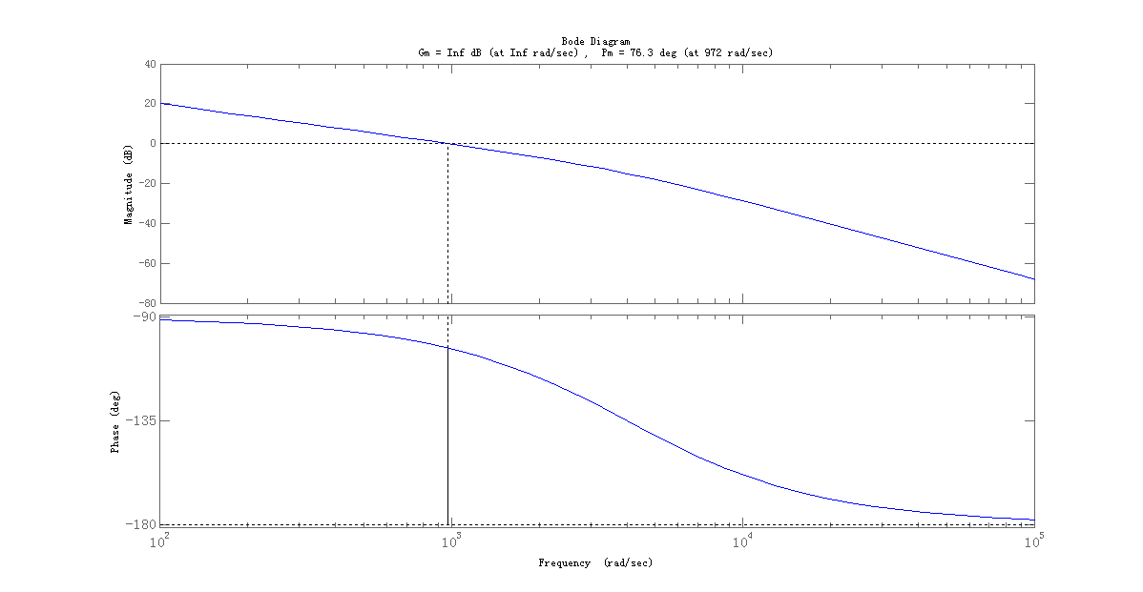
图9 电流环的开环频率特性曲线
在系统仿真的基础上，根据系统设计参数进行转台转动控制实验。系统的位置闭环阶跃响应对比如图10所示，可以看到，只有位置环和速度环时,超调量为22.7%，上升时间和过渡过程时间分别为0.32s和0.51s，引入数字电流环之后，超调量减小为6.5%，上升时间和过渡过程时间分别减小为0.18s和0.27s。引入数字电流环提高了系统的快速性和相对稳定性，系统的动态性能得到了明显改善。
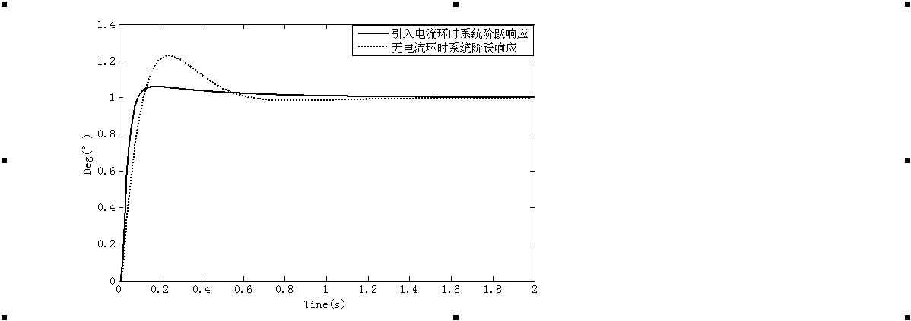
图10系统阶跃响应对比图
给位置环输入一个等效正弦信号$P(t)=\text{10}\text{sin}(1\text{.}0t)$，控制转台进行运转。图11为无电流环仅速度环和位置环闭环后的位置误差曲线，图12为三环闭合后的位置误差曲线，通过对比可以看到，引入数字电流环后系统的位置跟踪精度提高了近9倍，系统控制精度得到了明显改善。
图11无电流环时的位置误差曲线
图12引入电流环后的位置误差曲线
- 结论
本文设计一套基于高性能DSP28335的无刷直流电机伺服硬件系统，机构简单合理，系统运行稳定可靠。在工程中传统的位置和速度双闭环控制策略的基础上，成功引入了数字化电流环，建立了控制系统的数学模型，详细介绍了全数字化无刷直流电机伺服控制系统的实现过程。从仿真和实验结果可知，加入数字电流环可以抑制电机的转矩波动，系统的跟踪精度得到了明显提高，动态响应速度和超调量也有所改善，为无刷直流电机在伺服控制性能要求较高场合的应用提供了理论和现实基础，系统具有很好的实用价值。
参考文献
- 谭建成.永磁无刷直流电机技术[M],北京：机械工业出版社,2011.
- 郭丹瑞,林晓焕,单星,等.基于DSP的无刷直流电机控制系统研究[J].国外电子测量技术,2016,35(2):98-101.
- 刘志明,陈黎,李清军,等.基于电机力矩波动抑制的电流反馈法[J].微计算机信息,2010,26(31):108~109.
- 陈建,王伟国,张振东,等.基于DSP+FPGA的直流伺服电机电流环[J].化工自动化及仪表,2015,43(2):181-186.
- 朱剑波.无刷直流电机控制系统的仿真与分析[J].国外电子测量技术,2013,32(12):25-30.
- 朱俊杰,粟梅,陈程,等.无刷直流电机反电势过零检测新方法[J].仪器仪表学报,2013, 34(2):441-447.
- 阮毅,陈伯时.电力拖动自动控制系统-运动控制系统[M].北京:机械工业出版社,2009.
- 杨汉华.永磁无刷直流电机PI调速器的研究[J].国外电子测量技术,2010,29(12):56~58.
- 刘陵顺,高艳丽,张树团,等.TMS320F28335 DSP原理及开发编程[M],北京:北京航空航天大学出版社,2011.
- 郑静,渠慎丰.小功率伺服无刷直流电机驱动器设计[J].电子测量技术,2006,29(3):130-132.
- 段继岗.伺服系统电流环数字化设计与实现[J].现代导航，2013,6(3):225~229.
- 胡松涛.自动控制原理[M],北京:科学出版社,2007.
作者简介
张立文，男，黑龙江齐齐哈尔人，硕士，中国科学院长春光机所研究实习员，主要从事光电测控设备伺服控制系统研究与设计。
Email: zhangliwen1987@sina.com

